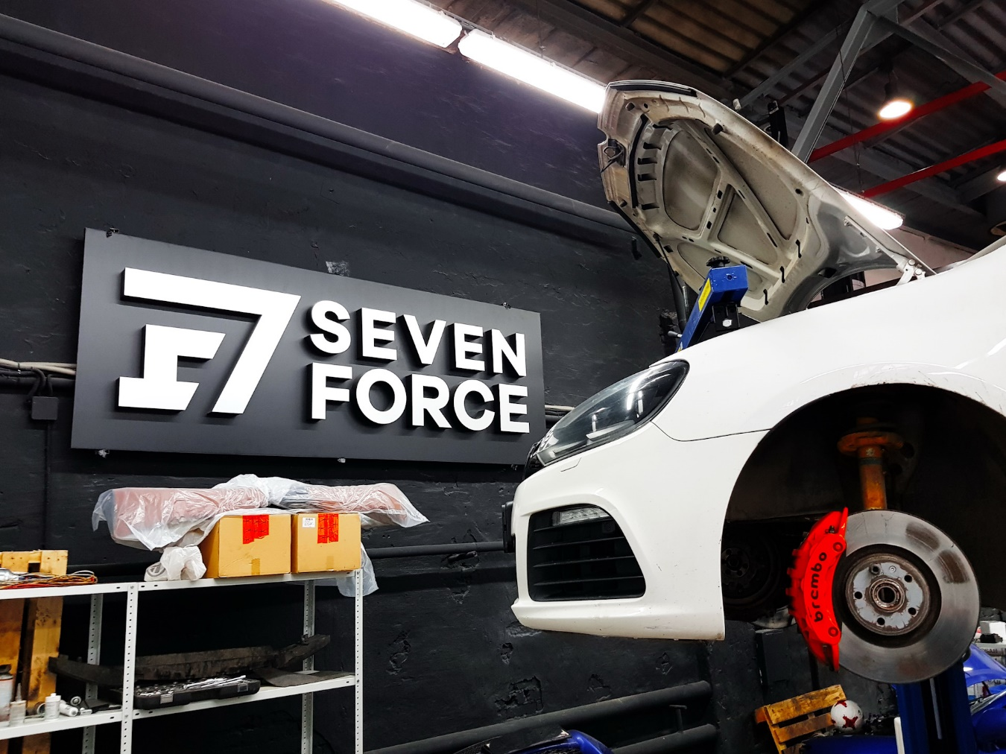
Техническое задание на разработку на разработку веб сайта для компании Seven Force

Москва 2022
Описание проекта
Кодовое название проекта: Seven Force
Краткое описание ИТ-инфраструктуры компании
В настоящее время появилась необходимость в разработке сайта для компании Seven Froce в связи с участившимися запросами на программное и техническое дооснащение авто, покупку запчастей и возможность просмотра потенциальных доработок для конкретной модели, а также пользователям трудно найти необходимую и достоверную.
Для чего необходима разработка сайта:
Цель 1 Рассказать о компании и чем она занимается.
Цель 2. Возможность дооснащения автомобилей програмно и технически.
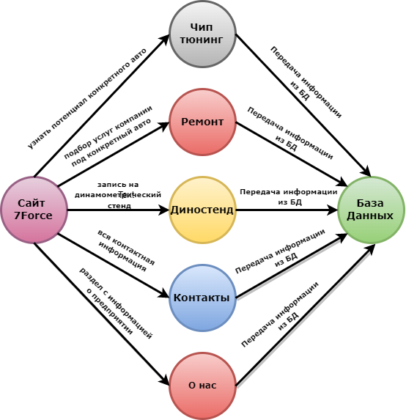
Цель 3. Осуществить возможность просмотра вариантов дооснащения и оставлять заявку на работы с сайта.
Схема взаимодействия

Сайт 7 force
На главной странице находятся видео и фото вставки о работах чип-тюнинг ателье, марки автомобилей с которыми компания работает, видео с соревнований в которых принимали участия авто построенные 7Force, так же можно перейти к нескольким страницам: Чип тюнинг, Диностенд, Контакты, о нас.
Чип тюнинг
В разделе чип тюнинг хранится информация о марках, моделях, годах выпуска, и моторах, устанавливаемых на автомобиль, с помощью удобной строки поиска или картинкой с примером автомобиля легко найти искомый вариант автомобиля и наглядно посмотреть на прирос мощности крутящего момента и динамику разгона от 0 до 100 км/ч.
Ремонт
В разделе ремонт аналогично разделу чип тюнинг можно найти нужный автомобиль, необходимой модификации посмотреть выполняемы работы и стоимость ремонта
Динамометрический стенд
Содержит в себе описание динамометрического стенда, особенности замеров разных автомобилей и прайс лист с возможностью записи на него
Контакты
Содержат в себе все адреса и контактные данные всех филиалов компании с привязкой к карте для удобного поиска оптимального по местонахождению ателье
О нас
Крайне важная страница сайта, на которой содержится информация о том, чем вообще компания занимается, насколько это безопасно, как виляет на ресурс автомобиля и его дальнейшее гарантийное обслуживание, а также гарантийную информацию от самой компании на свои работы.

Структура сайта
Экраны
- Главный экран;
- Чип тюнинг;
- Ремонт;
- Диностенд;
- Контакты;
- О нас;
- Форма обратной связи

Главная страница
На главной странце содержится основная информация, и ссылки на
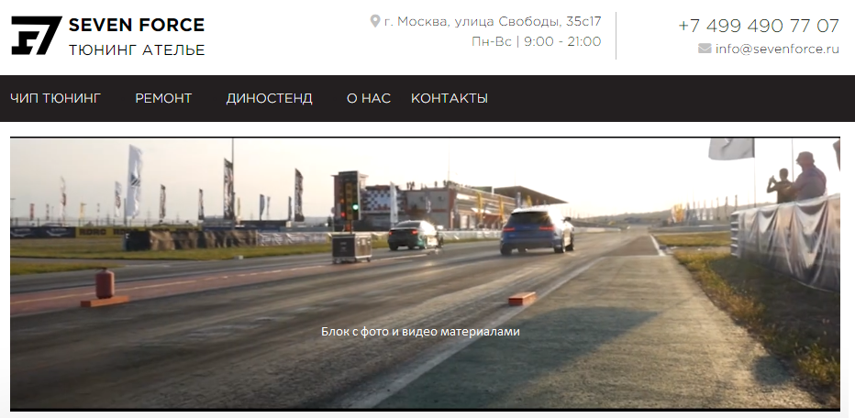
чип тюнинг, ремонт, диностенд, о нас, контакты.
В верхнем левом углу векторный логотип, в верху по середине информация о местонахождении ближайшего ателье, определяется по геолокации пользователя, в правой части общий номер телефона компании и эл. Почта. Ниже контрастная строка с ссылками на другие страницы сайта.
Еще ниже находится блок, в котором будут находится фото и видео нарезки из жизни компании.
Тех процесс:
- Ввод: Клики на ссылки и на кнопки, в момент начада работы сайта определение геопозиции для отображения адреса ближайшего ателье;
- Хранение: Cookie-файлы, сохранение в БД количесвво посещений сайта, самая просматриваемая ссылка, сохранение геолокации;
- Вывод: переход на новую страницу;

Страница чип тюнинг
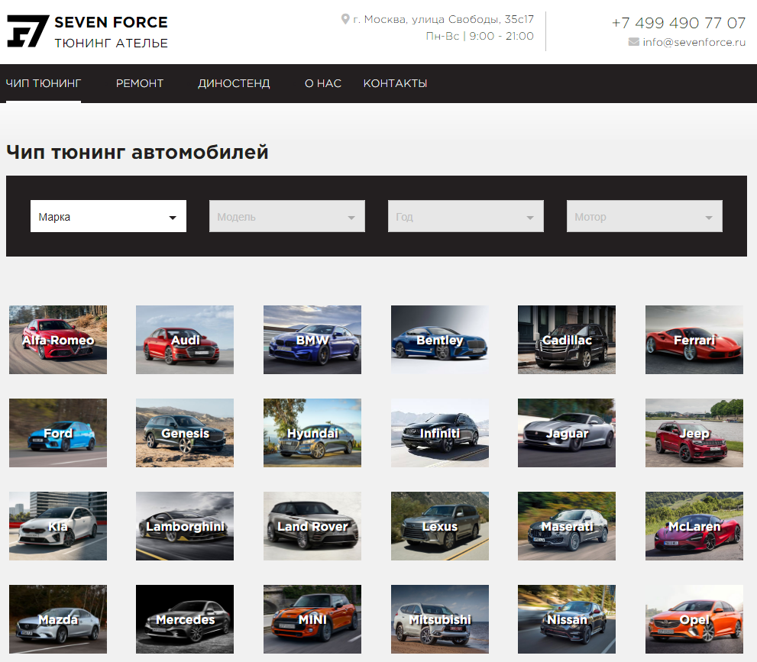
На данной странице пользователь выбирает необходимый ему автомобиль чтобы посмотреть, как чип тюнинг повлияет на характеристики его автомобиля.
Пользователь на этой странице может выбрать марку автомобиля через строки поиска или с помощью блока с картинкой.
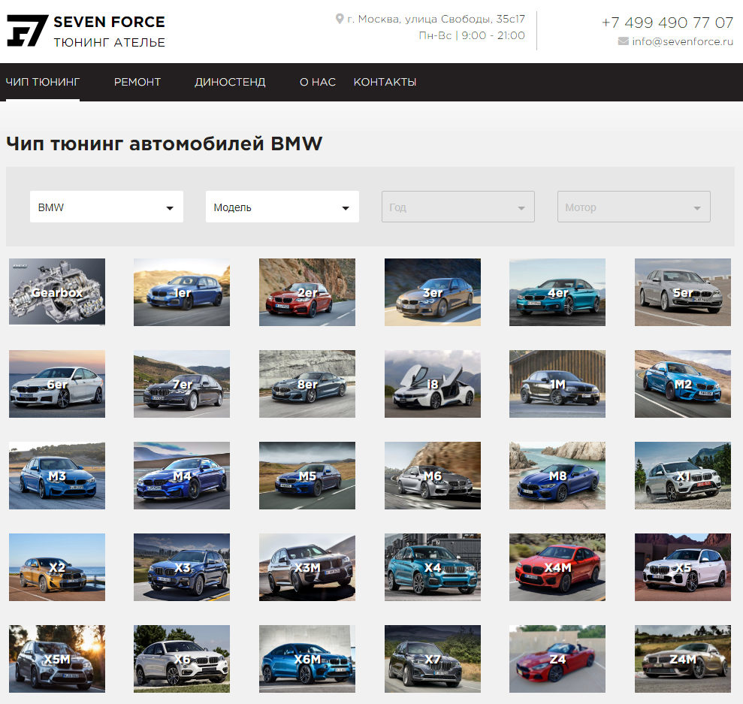
После выбора мраки авто пользователю открывается доступ к выбору модели автомобиля, модель автомобиля можно выбрать как из списка, так и с помощью картинки ниже.

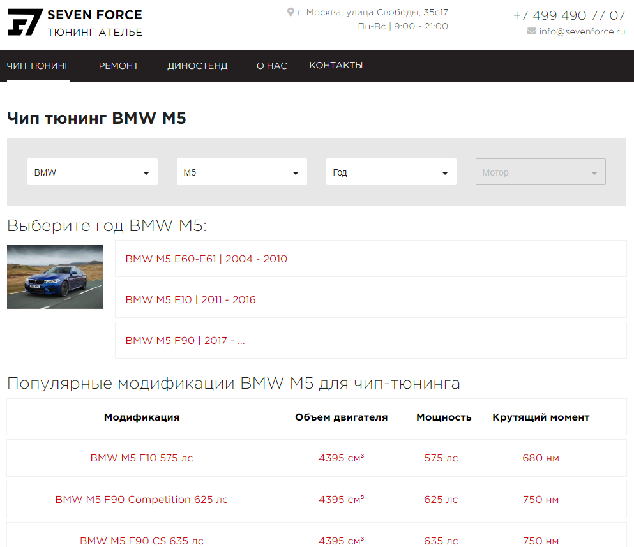
Далее становится доступен выбор с годами выпуска определенного поколения автомобиля. Так же сайт предлагает популярные модификации искомого автомобиля. Картинок моделей авто разных лет добавлять не целесообразно проще и понятней писать номер кузова модели или года её производства.
Последний важный пункт — это выбор двигателя так как, на идентичные варианты автомобилей могут ставится разные двигатели или с разной мощностью в зависимости от страны производства автомобиля.
Картинки двигателей в данном случае добавлять не целесообразно и тут информация об объеме двигателя лошадиных силах и крутящем моменте, который владелец авто как правило знает или может подсмотреть в документах на автомобиль.

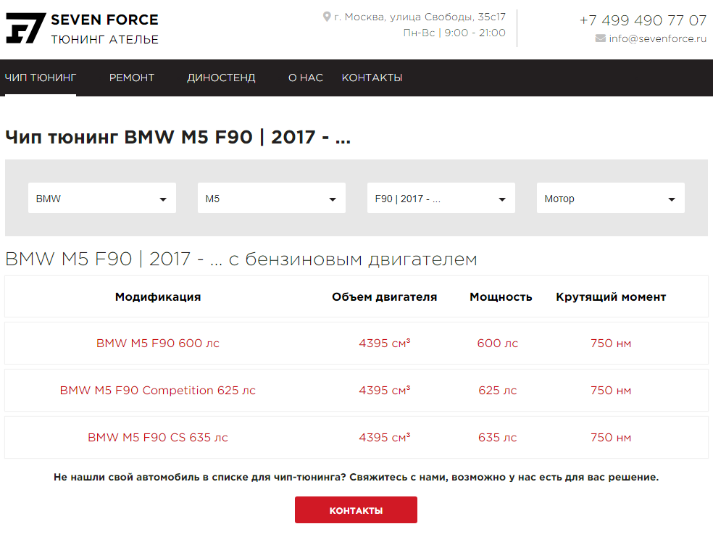
После выбора всех модификаций пользователь может наглядно посмотреть на то, как изменятся характеристики его автомобиля.
На изображении ниже представлена информация о мощности с завода, то какой она станет после доработки и что для этого понадобится, и в третьей колонке наглядно разница между нынешними характеристиками и достигнутыми путем доработок, в нижнем окне отображена примерная стоимость работ и для наглядности три шага к получению желаемого результата, а также кнопка заказа.

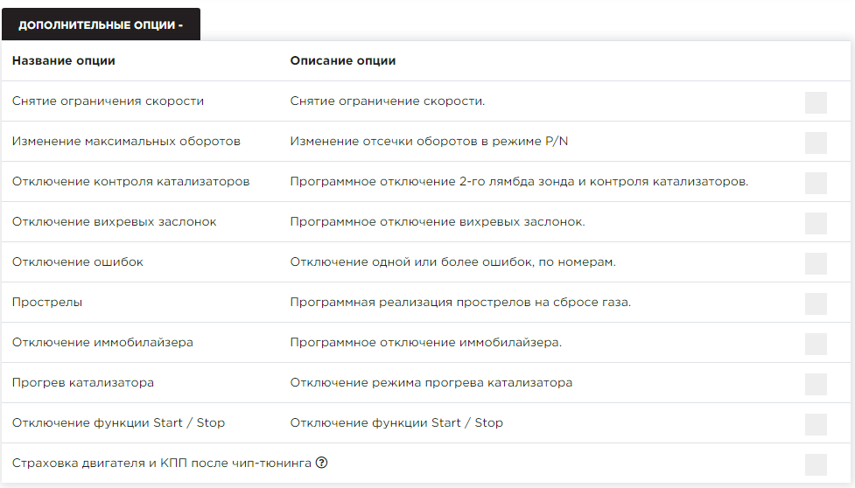
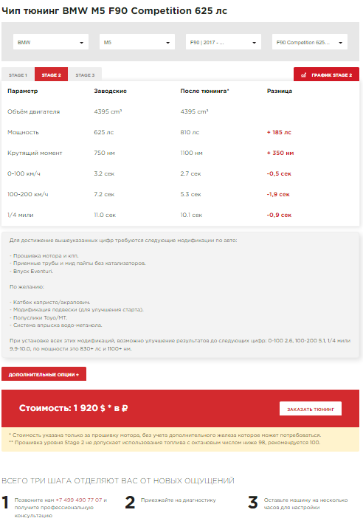
Так же на этой странице у пользователя есть кнопка дополнительные опции
Нажав на нее, пользователь может выбрать что еще возможно преогромно доработать в его автомобиле, опции можно отметить галочкой от этого будет манятся итоговая стоимость доработок.
Тех процесс:
- Ввод: Клики на ссылки и на кнопки, в момент начада работы страницы. Множественный выбор для уточнения;
- Хранение: Cookie-файлы, сохранение в БД количесвво посещений страницы, сохранение данных о выбраном авто и списке просматриваемых работ.
- Обработка: Преобразование информации введеной покупателем в таблицу с показателями мощности и скорости;
- Вывод: окно с номером телефона для звонка о записи на услугу;

Страница ремонт
На странице с ремонтом можно посмотреть виды и стоимость работ по ремонту автомобиля.
Поля с выбором марки, модели, годом выпуска и двигателем аналогичны предыдущему разделу отличия только в конечном виде окна.
Окно выбора похоже на окно дополнительных опций из страницы чип тюнинга, представляет собой таблицу, в которой представлены все доступные работы с выбранным автомобилем квадрат, который можно отметить галочкой и стоимость работы.

В низу красным выделенная область с ориентировочной стоимостью работ, и кнопка записи на работы.

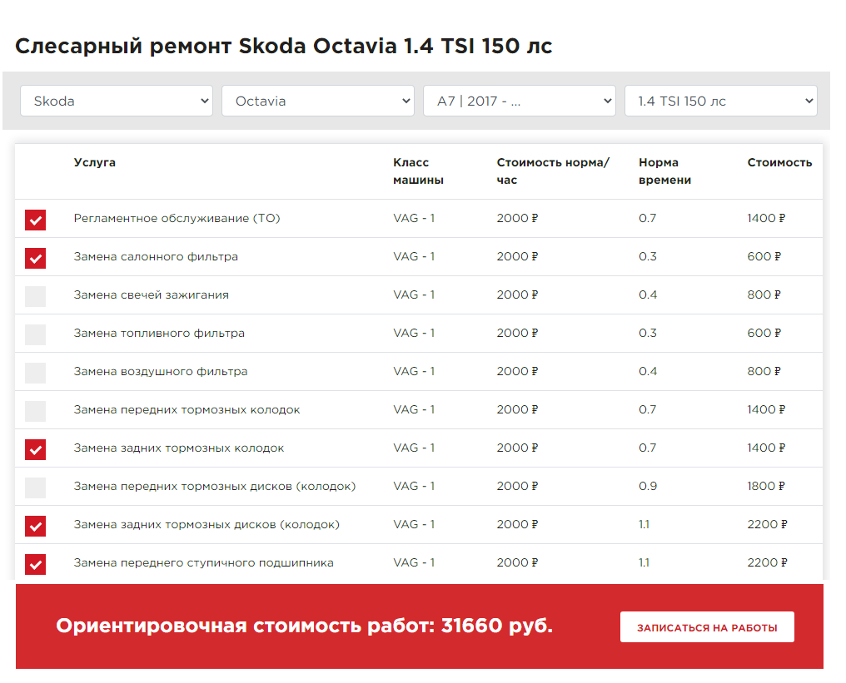
Тех процесс:
- Ввод: Клики на ссылки и на кнопки, в момент начада работы страницы. Множественный выбор для уточнения;
- Хранение: Cookie-файлы, сохранение в БД количесвво посещений страницы, сохранение данных о выбраном авто и списке просматриваемых работ.
- Обработка: Преобразование информации введеной покупателем в таблицу с работами которое предприятие может;
- Вывод: окно с номером телефона для звонка о записи на проведение работ;

Страница диностенд
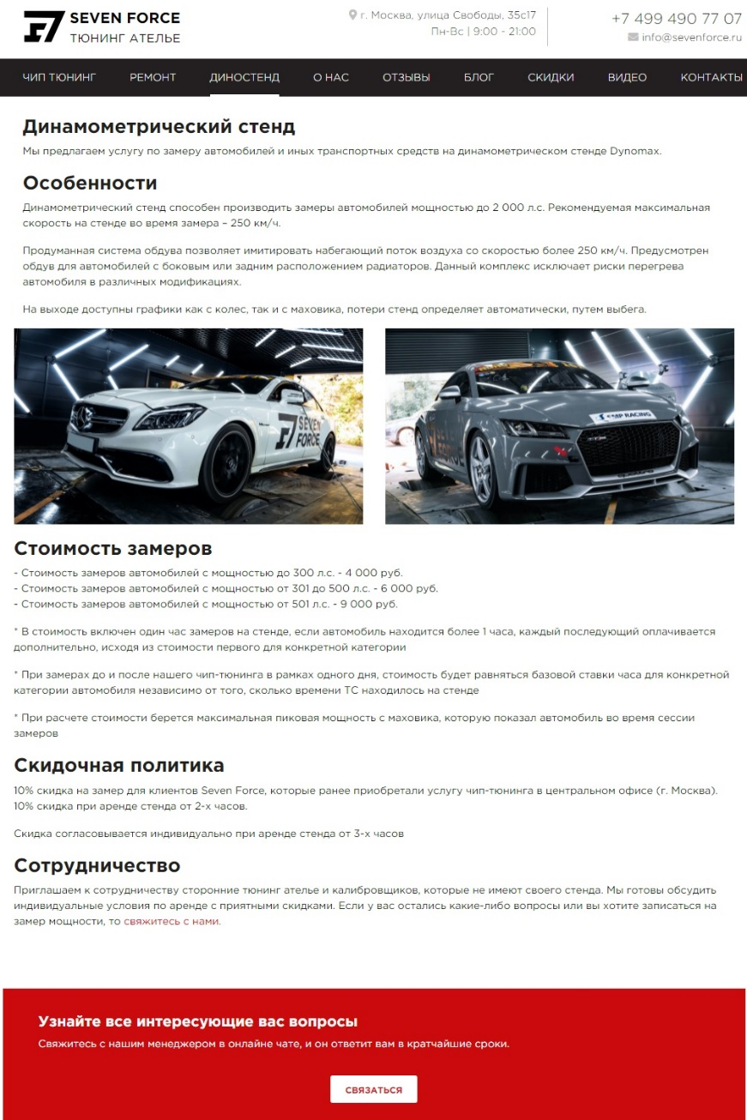
Страница сайта «диностенд» носит в первую очередь информационный характер, для двух категорий людей первая категория людей знакомится с миром тюнинга автомобилей и программных доработок доработок, для второй категории людей это просто информация о том, что у компании есть такая возможность ведь в России далеко не каждая компания может позволить себе столь дорогостоящее оборудование.
Из функционала на этой странице только два блока с фото и видео о работе динамометрического стенда кнопка связаться с компанией и основная информация о данной услуге, предоставленная компанией.
Кнопка связи открывает карту с сетью ателье, на территории которых подобная услуга доступна. Запись на данный вид услуги только по телефону так как стоимость услуги зависит от большого количества факторов.
Тех процесс:
- Ввод: Клики на ссылки и на кнопки;
- Хранение: Cookie-файлы, сохранение в БД количесвво посещений страницы;
- Вывод: окно с номером телефона для звонка о записи на проведение работ;

Страница «О нас»
Данная страница носит аналогично предыдущей информационный характер на странице расположена информация:
- О компании Seven Force;
- Об услугах слесарного ремонта;
- Чип тюнинге;
- Влияние прошивки на ресурс автомобиля;
- Гарантии, которые компания дает потенциальному клиенту;
- Опция «Тест-драйв прошивки»
На этом экране содержится только информация, предоставленная компанией, содержит только один функциональный блок с кнопкой связи, выбрасывающей на страницу контактов, с которой можно связаться с ближайшим филиалом, в котором менеджер ответит на все интересующие вопросы.

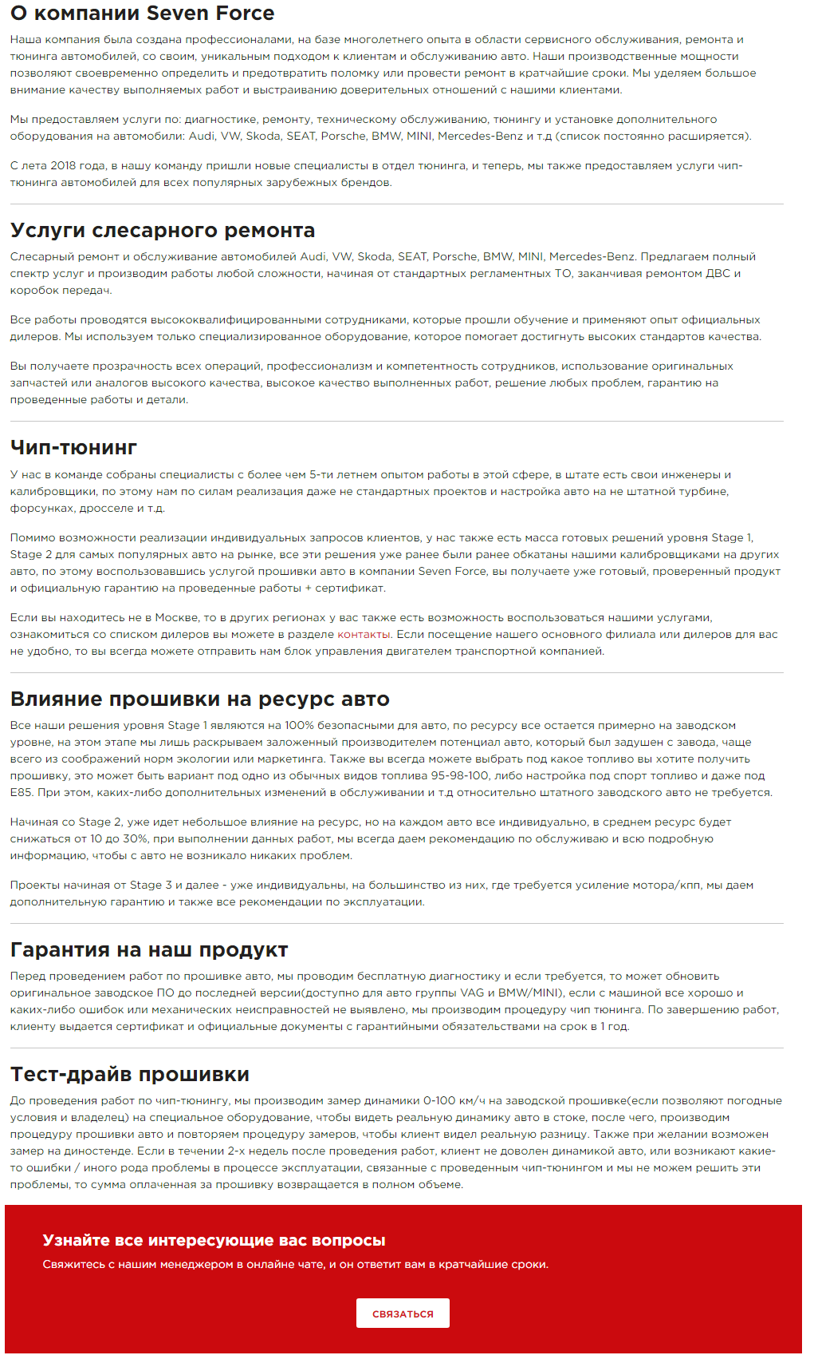
Тех процесс:
- Ввод: Клики на ссылки и на кнопки;
- Хранение: Cookie-файлы, сохранение в БД количесвво посещений страницы;
- Вывод: окно с номером телефона для звонка о записи на проведение работ;

Страница Контакты
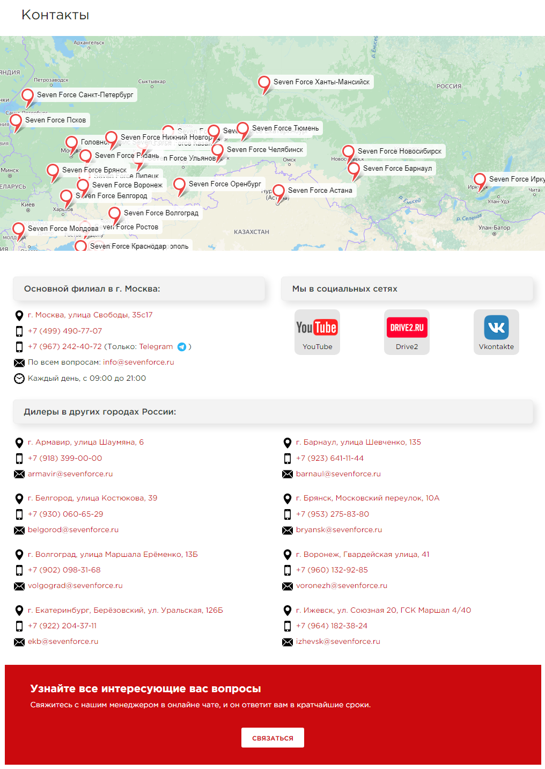
Страница «Контакты» содержит в себе карту с расположением всех филиалов ателье, и контактной информацией о каждом.
На странице расположены ссылки на все социальные сети компании, а также в соответствии с каждым филиалом расположен актуальный адрес, номер телефона, и электронную почту.
Ссылки и номера телефонов предоставляет компания.
Тех процесс:
- Ввод: Клики на ссылки и на кнопки;
- Хранение: Cookie-файлы, сохранение в БД количесвво посещений страницы;
- Вывод: окно с номером телефона для звонка о записи на проведение работ;

Форма обратной связи
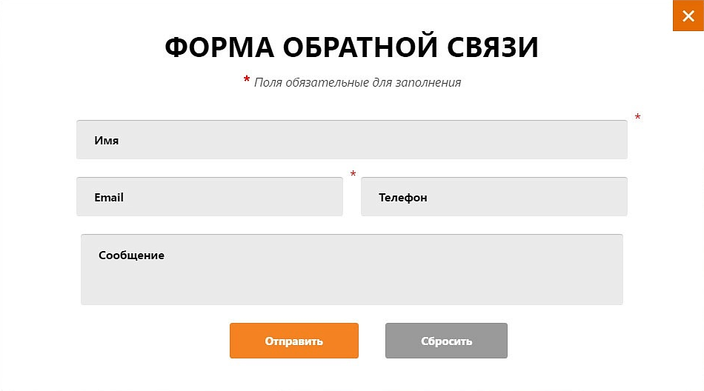
Форма обратной связи — это не самостоятельная страница, а окно, появляющееся поверх страницы Чип тюнинг, Ремонт, Динамометрический стенд. При нажатии кнопки записаться
Выбранные пользователем данные об услугах чип тюнинга, ремонта, дооснащения сохраняется и отправляется вместе с заявкой менеджеру сайта, все что остается сделать пользователю заполнить контактную информацию.
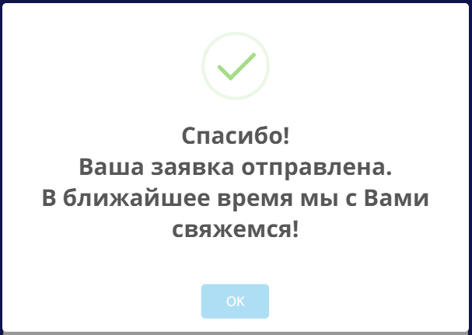
Так как это не магазин то корзины и платежной системы на сайте нет.
Процесс формирования заявки заканчивается окном об ее успешном формировании заявки, по нажатию кнопки «ОК» открывается главная страница сайта.
Тех процесс:
- Ввод: Клики на ссылки и на кнопки, в момент начада работы сайта определение геопозиции;
- Хранение: Cookie-файлы, сохранение в БД количесвво посещений сайта, самая просматриваемая ссылка, сохранение выбранного списка опций и конфигурации автомобиля (марка, модель, кузов, двигатель);
- Вывод: Сообщение об успешно созданной заявки.

